ถ่ายรูปกับ MERLION สัญลักษณ์ ของประเทศสิงคโปร์
ชม MARINA BAY SAND HOTEL โรงแรมอันหรูหราระดับ 6 ดาว
สัมผัสน้ำพุ Fountain of Wealth ที่เชื่อกันว่าจะพบกับโชคลาภ
ชม Wonder full Light โชว์แสงสีเสียง ผ่านม่านน้ำ ใหญ่ที่สุดในอาเซียน
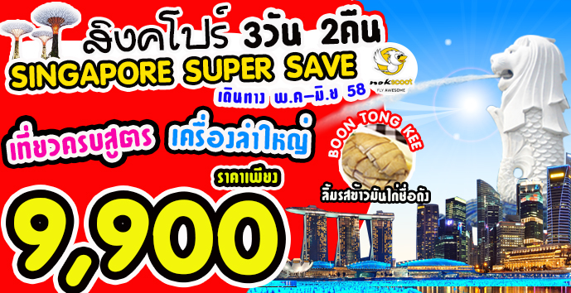
พิเศษ 1: Grand Sale Singapore ลดทั้งเกาะ (29พ.ค.-26ก.ค. 58)
พิเศษ 2: ทานข้าวมันไก่ ต้นตำรับของสิงคโปร์ ร้าน Boon Tong Kee
โปรโมชั่น : จอง 3 ท่านขึ้นไป ลดอีกท่านละ 500 บาท
วันแรก กรุงเทพฯ – สิงคโปร์ – น้ำพุแห่งความมั่งคั่ง - การ์เด้น บาย - มารีน่าเบย์แซน
เดอะเบย์ (ไม่รวมค่าเข้าชมโดม) – ชมโชว์ Wonder Full Light
06.30 น. คณะพร้อมกัน ณ สนามบินดอนเมือง อาคารผู้โดยสารขาออก ชั้น3ประตู 7 เคาน์เตอร์ 7 สายการบินนกสกู๊ต โดยมีเจ้าหน้าที่ของบริษัท คอยอำนวยความสะดวก ตรวจเช็คสัมภาระและเอกสารการเดินทางให้กับทุกท่าน
08.25 น. เหิรฟ้าสู่ ประเทศสิงคโปร์ โดยสายการบินนกสกู๊ต เที่ยวบินที่ “XW202
(ไม่มีอาหารบริการบนเครื่อง)
11.55 น. ถึง สนามบินซางฮีประเทศสิงคโปร์ (เวลาท้องถิ่นเร็วกว่าประเทศไทย 1 ชั่วโมง กรุณาปรับเวลาให้เป็นเวลาท้องถิ่นเพื่อความสะดวกในการนัดหมายเวลา) ผ่านพิธีการตรวจคนเข้าเมืองและศุลกากร
เที่ยง บริการอาหารเที่ยง ณ ภัตตาคารบริการท่านด้วย เมนู ข้าวมันไก่ ที่ขึ้นชื่อของสิงคโปร์ ณ ภัตตาคารบุนถ่องกี่
นำท่านชม "ซันเทคซิตี้" ตึก 5 หลัง ที่ออกแบบตามหลัก "ฮวงจุ้ย" ประหนึ่ง อุ้งมือมีห้านิ้วเรียงราย มี "น้ำพุแห่งความมั่งคั่ง" หรือ Fountain of Wealthน้ำพุที่ใหญ่ที่สุดในโลก อยู่ตรงกลางอุ้งมือพอดี แทนที่จะพุ่งขึ้นเหมือนกับน้ำที่อื่นๆ แต่กลับไหลลงในความเชื่อที่ว่าเหมือนเงินทองไหลมาเทมาอยู่ในอุ้งมือนั่นเองเชื่อกันว่าจะทำให้ชีวิตคนที่สัมผัสโชคดีและ ร่ำรวยตลอดปี นำทุกท่านสู่ การ์เด้น บาย เดอะเบย์ “GARDEN BY THE BAY”ให้ท่านได้ชมการจัดสวนที่ใหญ่ที่สุดบนเกาะสิงคโปร์ ให้ท่านได้ชื่นชมกับ ต้นไม้นานาพันธุ์ และ เป็นศูนย์กลางการพัฒนาอย่างต่อเนื่องแห่งชาติของ Marina Bay บริหารโดยคณะกรรมการอุทยานแห่งชาติสิงคโปร์ นอกจากนี้ยังมีทางเดินลอยฟ้าเชื่อมต่อกับ Super tree คู่ที่มีความสูงเข้าด้วยกัน มีไว้สำหรับให้ผู้ที่มาเยือนสามารถมองเห็นสวนจากมุมสูงขึ้น50 เมตร บนยอดของ Super tree สามารถเห็นทัศนียภาพอันงดงามของอ่าวและสวนโดยรอบ และยังมี โซนของโดมจัดสวนจะแบ่งเป็นสองเรือนหลักๆ ซึ่งแบ่งโดยอุณหภูมิที่ต้นไม้ต้องการ ดังนี้ Flower Dome (ชีวภาพแบบแห้งเย็น) และCloud Forest (ชีวภาพแบบชื้นเย็น) และยังมีสวนธีมต่างๆให้ เดินชม (ไม่รวมค่าเข้าชม Flower Dome และ Cloud Forest ราคา 28 ดอลล่าสิงคโปร์ หรือประมาณ 720 บาท)
ค่ำ บริการอาหารค่ำ ณ ภัตตาคาร
จากนั้นนำท่านชม มารีน่า เบย์แซนด์ รีสอร์ทหรูใหญ่ที่สุดในสิงคโปร์ มารีน่า เบย์แซนด์ ประกอบไปด้วยห้องพักกว่า 2,561 ห้องโรงแรมยังมีไฮไลท์คือ The Sands Sky Park ตั้งอยู่ชั้นที่ 57 ของโรงแรม (ไม่รวมค่าขึ้น 20 ดอลล่าสิงคโปร์หรือประมาณ 500 บาท) เป็นสถาปัตยกรรมรูปร่างคล้ายเรือตั้งอยู่บนอาคารทั้ง 3 แซนด์สกายพาร์คนี้ถือว่าเป็นสวนลอยฟ้าขนาดใหญ่ที่สุดในโลก มีพื้นที่กว้างขวางกว่า 12,400 ตร.ม. และ จัดเป็นสวนลอยฟ้าที่มีความสูง 200 ม. บนสวน ได้รับการตกแต่งอย่างสวยงาม มีต้นไม้ใหญ่ 250 ต้น และไม้ประดับอีก 650 ต้น มีร้านอาหารที่หรูหรา The Sky on 57 และยังมี “มารีน่า เบย์แซนด์ คาสิโน” ที่ตั้งอยู่ ในตัวอาคารอันโอ่อ่า หรูหราฝั่งตรงข้ามกับตัวโรงแรม จัดว่าเป็นคาสิโนที่เต็มไปด้วยเกมการพนันทุกรูปแบบ ซึ่งนักท่องเที่ยว สามารถเพลิดเพลินไปกับเกมส์หลากหลายรูปแบบ โดยมีโต๊ะพนันมากกว่า 600 โต๊ะ มีตู้พนันหยอดเหรียญมากกว่า 1,500 ตู้ อาทิ รูเล็ตต์ แบล๊คแจ๊ค บาคาร่า และไฮโลว์ และตู้พนันหยอดเหรียญ ภายในยังมีร้านค้าปลีก และภัตตาคารมากมาย
(หมายเหตุ : ตามกฎหมายของประเทศสิงคโปร์ ท่านที่จะเข้าสถานคาสิโน ต้องแสดงพาสปอร์ตและห้ามมีอายุต่ำกว่า 21 ปี การแต่งกาย สุภาพบุรุษห้ามใส่กางเกงขาสั้น สุภาพสตรีใส่ชุดสุภาพ และห้ามสวมรองเท้าแตะ)
สำหรับนักช้อปปิ้งทั้งหลายสามารถเลือกซื้อสินค้ายี่ห้อดังๆ ได้มากมาย อาทิ Louis Vuitton, Chanel, Gucci, Hermes, Prada, Burberry, Cartier โดยที่ทุก ท่าน สามารถชมวิว เมอร์ไลอ้อน, สิงคโปร์ไฟลเออร์, ตึกแอสพลานาด และบริเวณ อ่าวมารีน่าเบย์ จากมุมมองที่แตกต่าง ซึ่งสวยงามและน่าสนใจเป็นอย่างมาก
ชมโชว์ Wonder Full Light คือการแสดง Light and Water Show
การแสดง แสง และ สายน้ำ ที่ใหญ่ที่สุดในตะวันออกเฉียงใต้ ณ ลาน PROMANADE ริมปากอ่าวมาริน่า ด้านหน้าของ MARINA BAY SAND
(การแสดงเริ่ม 20.00 น. งดการแสดงในกรณีที่ฝนตก หรือมีกิจกรรมของทางห้าง)
พักที่ OXFORD HOTEL / AQUEEN HOTEL หรือเทียบเท่า ระดับ 3 ดาว
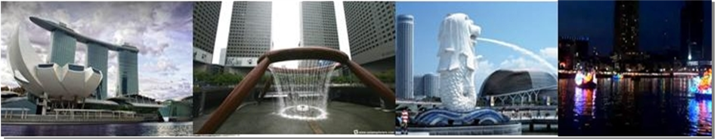

วันที่สอง อิสระเต็มวันให้ท่านช๊อปปิ้งหรือท่องเที่ยวในสถานที่ที่ท่านชอบด้วยตัวเอง
(ไม่มีรถบัส + ไกด์ท้องถิ่น บริการ)
08.00 น. บริการอาหารเช้า ณ ห้องอาหารของโรงแรม
อิสระให้ท่านพักผ่อนตามอัธยาศัย ท่านสามารถสอบถามข้อมูลและเส้นทางการท่องเที่ยวได้จากหัวหน้าทัวร์ (ไม่มีรถโค้ชบริการ)
*** (อิสระอาหารกลางวันและค่ำ เพื่อความสะดวกในการท่องเที่ยวและช้อปปิ้งของท่าน) ***
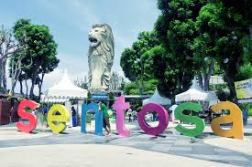
เกาะเซ็นโตซ่า หรือ เกาะมหาสนุก เมื่อก่อนเคยเป็นฐานทัพทางทหาร เมื่อครั้งยังตกเป็นอาณานิคม ของคนอังกฤษ ปืนใหญ่ที่เมื่อก่อนเคยใช้ ก็เป็นจัดแสดงโชว์ที่นี่ คือ ฟอร์ด ซิโลโซ่ (Fort Siloso) ใน ต่อมาทางรัฐบาลได้สร้างขึ้นมาให้เป็นแหล่งท่องเที่ยวระดับโลก ภายในเกาะเซ็นโตซ่ามีขนาด 5 ตารางกิโลเมตร ภายในเกาะถูกจัดให้มีสถานที่ สำหรับท่องเที่ยวหลายที่ สามารถนั่งรถรางฟรีภายในเกาะเชื่อมต่อไปยังสถานที่เที่ยว อาทิเช่น Universal Studio , Images Of Singapore , Sky Tower , Sentosa Luge & Sky Ride , UnderWater World – โลกใต้น้ำ และอื่นๆอีกมากมาย
**สามารถซื้อตั๋ว UniverSal Studio กับทางบริษัทได้ในราคา 1,750 บาท**
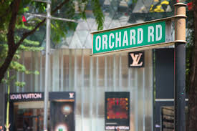
ถนนออร์ชาร์ด เป็นย่านช้อปปิ้งที่มีชื่อเสียงของเกาะสิงคโปร์ และจะมีสินค้าแบรนด์เนมรุ่นใหม่ล่าสุด จะถูกนำมาวางขายตามห้างสรรพสินค้า ที่ตั้งอยู่บนถนนสายนี้เป็นแห่งแรกเพราะว่าสิงคโปร์มีท่าเรือ และเรือสินค้าทุกลำจะต้องมาผ่านที่ท่าเรือของสิงคโปร์นี้เสมอ ถนนออร์ชาร์ดจัดได้ว่าเป็นแหล่งช็อปปิ้งระดับโลก เพราะว่ามีศูนย์การค้า ร้านค้า และโรงแรมชั้นดีมากมายตั้งอยู่เรียงราย สองฝั่งถนน อาทิเช่น ห้าง TAKASHIMAYA, ISETAN, TANG , PARAGON และอื่นๆอีกมากมาย
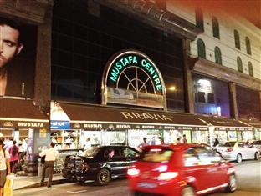
ย่านลิตเติ้ล อินเดีย เป็นย่านเก่าแก่ของคนอินเดียในสิงคโปร์ตามชื่อ ทุกวันนี้ยังคงมีร่องรอยของการค้าเครื่องเทศ เครื่องหอม เครื่องทอง และผ้าไหมสาหรี่ ตกทอดมา ให้เห็นอย่างคึกคักตามสองฝากถนน Serangoon Road อันเป็นถนนเส้นหลัก หรือ แม้แต่ถนนด้านในอย่าง Campbell Lane, Dunlop Street และ Hindon Road ก็ คึกคักไม่แพ้กัน ท่านสามารถมาหาซื้อน้ำมันนวดแบบอยุรเวท เครื่องทอง ธูปหอม และอื่นๆ ได้ที่่นี่ ชมสีสันและความสวยงามของ
วัด Sri Veeramakaliamman ที่เป็นวัดฮินดูสำหรับสักการะเจ้าแม่กาลีโดยเฉพาะ ไฮไลท์ของลิตเติ้ลอินเดียที่ใครมาแล้วเป็นต้องแวะ คือ
ห้างมุสตาฟา ท่านสามารถมาช็อปปิ้งที่ห้างมุสตาฟาได้ตลอด 24 ชั่วโมง สิ่งที่แนะนำให้ซื้อคือ “น้ำหอม” เพราะราคาถูกมาก
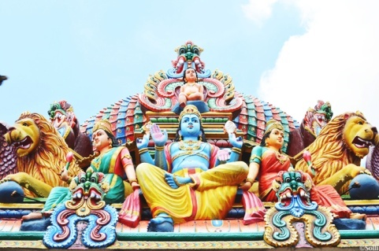
วัดศรีมาริอัมมันต์ วัดฮินดูโบราณที่เก่าแก่ที่สุดของสิงคโปร์ ตั้งอยู่ในไชน่าทาวน์ (China Town) หรือที่ชาวไทยเรานิยมเรียกจนติดปากกันว่า “วัดแขก สิงคโปร์” รอบๆ ตัวอาคารของวัดทั้งภายในและภายนอก จะมีปะติมากรรมรูปปั้นและรูปแกะสลักลง สีสันสดใสของเทพเจ้า เทพธิดา และสัตว์ร้ายในเทพนิยาย มีความเชื่อกันว่าหากคุณ
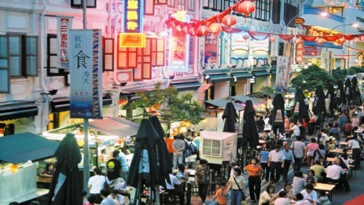
เดินตามเข็มนาฬิการอบพระอุโบสถวัดให้เป็นเลขคี่ คุณจะโชคดี และในช่วงเดือนตุลาคม – พฤศจิกายนของทุกปี จะมีประเพณีลุยไฟทิมิติ (Timiti) ถือเป็นเทศกาลสำคัญประจำปีของวัดนี้
ย่านไชน่าทาวน์ เพื่อสัมผัสชีวิตความเป็นอยู่ของชาวจีนในประเทศสิงคโปร์ และให้ท่านได้สักการะเจ้าแม่กวนอิมศักดิ์สิทธิ์ที่คนสิงคโปร์นับถืออย่างมากและให้ท่านได้เลือกซื้อขนมต่างๆและเครื่องยาจีนที่มีมากมายจากหลากหลายร้านค้า
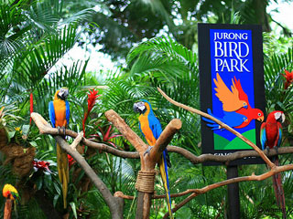
สวนนกจูร่ง เป็นสวนสัตว์ในแบบสวนนกขนาดใหญ่ ตั้งอยู่ในพื้นที่รวม 126 ไร่) ในเขตจูรง ภายใต้แนวคิดการแสดงแบบเปิดกว้างขนาดใหญ่ สวนนกขนาดใหญ่ 4 กรง
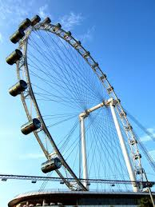
ที่นักท่องเที่ยวเดินชมได้ มีนกจากภูมิภาคต่างๆเช่นเอเชียอาคเนย์ แอฟริกา ออสเตรเลีย และอเมริกาใต้ จุดเด่นของสวนเช่น การแสดงการให้อาหารนกกระทุงใต้น้ำครั้งแรกของโลก ที่สวนนกกระทุง สวนนกแก้วลอรี่ขนาดใหญ่ที่สุด
ที่สวนนกลอรี่โลฟ ,น้ำตกที่มนุษย์สร้างขึ้นที่สูงที่สุดของโลก
Singapore Flyer ชิงช้าสวรรค์ ที่ใหญ่ที่สุดในโลก อยู่บริเวณปากอ่าว มาริน่า ค่าขึ้นประมาณ 33 ดอลล่าสิงคโปร์ ต่อหนึ่งรอบใช้เวลา 35 นาที
 พักที่ OXFORD HOTEL / AQUEEN HOTEL หรือเทียบเท่า ระดับ 3 ดาว
วันที่สาม วัดเจ้าแม่กวนอิม ย่านไชน่าทาวน์ – วัดพระเขี้ยวแก้ว
08.00 น. บริการอาหารเช้า ณห้องอาหารของโรงแรม
นำท่านเดินทางเข้า สักการะเจ้าแม่กวนอิมที่ วัดเก่าแก่ และศักดิ์สิทธิ์ ซึ่งเป็นที่เคารพนับถือของคนสิงคโปร์เพื่อเป็นสิริมงคลแก่ทุกท่าน
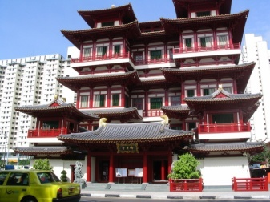
….จากนั้นนำท่านเดินทางเข้าชม วัดพระเขี้ยวแก้ววัดนี้ถูกสร้างขึ้นมาเมื่อไม่นานมานี้ด้วยทุนสร้างกว่า 53 ล้านเหรียญสิงคโปร์ โดยออกแบบเป็นสถาปัตยกรรมสมัยราชวงศ์ถัง ด้านในจะมี 4 ชั้น แบ่งเป็นโซนต่างๆ เกี่ยวกับศาสนาพุทธ โดยจุดน่าสนใจอยู่ที่ชั้น 4 เป็นพระบรมสารีริกธาตุส่วนฟัน ของพระพุทธเจ้า ให้ได้สักการบูชา บริเวณของวัดขอเชิญทุกท่านเดินเที่ยวชมอาคารบ้านเรือนของชาวจีนที่ยังคงความเป็นเอกลักษณ์ในย่าน CHINA TOWN บันทึกภาพสถาปัตยกรรมที่สวยงามพร้อมมีของฝากที่ระลึกมากมายให้เลือกซื้อหากัน
13.25 น. เดินทางกลับกรุงเทพฯโดย สายการบินนกสกู๊ต เที่ยวบินที่ XW201
(ไม่มีอาหารบริการบนเครื่อง)
14.25 น. เดินทางถึงท่าอากาศยานดอนเมืองโดยสวัสดิภาพ และ ความประทับใจ

** หากท่านที่ต้องออกตั๋วภายใน (เครื่องบิน ,รถทัวร์ ,รถไฟ) กรุณาสอบถามที่เจ้าหน้าที่ทุกครั้งก่อนทำการออกตั๋วเนื่องจากสายการบินอาจมีการปรับเปลี่ยนไฟล์ท หรือ เวลาบิน
โดยไม่ได้แจ้งให้ทราบล่วงหน้า **
*** ขอบพระคุณทุกท่านที่ใช้บริการ ***
อัตราค่าบริการ
กำหนดการเดินทาง | ผู้ใหญ่  ห้องละ  2-3 ท่าน | 1 เด็ก 2 ผู้ใหญ่ เด็กมีเตียง | 1 เด็ก 2 ผู้ใหญ่  เด็กไม่มีเตียง | พักเดี่ยวเพิ่ม
29-31 พฤษภาคม 2558 | 9,900 | 9,900 | 9,900 | 5,000
18-20 มิถุนายน 2558 | 9,900 | 9,900 | 9,900 | 5,000
19-21 มิถุนายน 2558 | 9,900 | 9,900 | 9,900 | 5,000
20-22 มิถุนายน 2558 | 9,900 | 9,900 | 9,900 | 5,000
25-27 มิถุนายน 2558 | 9,900 | 9,900 | 9,900 | 5,000
27-29 มิถุนายน 2558 | 9,900 | 9,900 | 9,900 | 5,000

- โรงแรมที่พักที่อาจะมีการสลับปรับเปลี่ยนขึ้นอยู่กับความเหมาะสมเป็นหลักโดยคำนึงถึงผลประโยชน์ลูกค้าเป็นหลัก
อัตราค่าบริการนี้รวม
 ค่าตั๋วเครื่องบินไป-กลับ พร้อมคณะ  ค่าภาษีสนามบินทุกแห่งที่มี
 ค่าน้ำหนักกระเป๋าสัมภาระท่านละไม่เกิน 20 กก.  ค่ารถรับ-ส่ง และนำเที่ยวตามรายการ
 ค่าที่พักตามที่ระบุในรายการพักห้องละ 2 ท่านหรือ 3 ท่าน ค่าเข้าชมสถานที่ต่างๆ ตามรายการ
 ค่าอาหารตามมื้อที่ระบุในรายการ  ค่าจ้างมัคคุเทศก์คอยบริการตลอดการเดินทาง
 ค่าประกันอุบัติเหตุระหว่างเดินทาง วงเงินท่านละ 1,000,000 บาท (เงื่อนไขตามกรมธรรม์)
อัตราค่าบริการนี้ไม่รวม
 ค่าใช้จ่ายส่วนตัวนอกเหนือจากรายการที่ระบุ เช่น ค่าทำหนังสือเดินทาง ค่าโทรศัพท์ ค่าโทรศัพท์ทางไกล ค่าอินเตอร์เน็ต ค่าซักรีด มินิบาร์ในห้อง รวมถึงค่าอาหารและเครื่องดื่มที่สั่งเพิ่มนอกเหนือรายการ(กรุณาสอบถามจากหัวหน้าทัวร์ก่อนการใช้บริการ)
ค่าทิปคนขับรถ หัวหน้าทัวร์ และมัคคุเทศก์ท้องถิ่น ท่านละ 20 เหรียญ/ทริป/ต่อท่าน
ค่าภาษีมูลค่าเพิ่ม 7% และภาษีหัก ณ ที่จ่าย 3%

เงื่อนไขการชำระค่าบริการ
- นักท่องเที่ยวหรือเอเจนซี่ต้องชำระเงินมัดจำเป็นเงินจำนวน 5,000 บาทต่อท่านเพื่อสำรองที่นั่ง
- นักท่องเที่ยวหรือเอเจนซี่ต้องชำระเงินค่าบริการส่วนที่เหลือทั้งหมดก่อนวันเดินทางอย่างน้อย 21 วัน กรณีนักท่องเที่ยวหรือเอเจนซี่ไม่ชำระเงิน หรือชำระเงินไม่ครบภายในกำหนด รวมถึงกรณีเช็คของท่านถูกปฏิเสธการจ่ายเงินไม่ว่ากรณีใดๆให้ถือว่านักท่องเที่ยวสละสิทธิการเดินทางในทัวร์นั้นๆ
- การติดต่อใดๆ กับทางบริษัทเช่น แฟกซ์ อีเมล์ หรือจดหมายฯ ต้องทำในวันเวลาทำการของทางบริษัท ดังนี้ วันจันทร์ ถึงศุกร์ เวลา 9.00 น. – 18.00 น. และวันเสาร์ เวลา 9.00 น. – 14.00 น. นอกจากวันเวลาดังกล่าวและวันหยุดนักขัตฤกษ์ที่รัฐบาลประกาศในปีนั้นๆถือว่าเป็นวันหยุดทำการของทางบริษัท
เงื่อนไขการยกเลิกการเดินทาง
- กรณีที่นักท่องเที่ยวหรือเอเจนซี่ต้องการขอยกเลิกการเดินทาง หรือเลื่อนการเดินทาง นักท่องเที่ยวหรือเอเจนซี่(ผู้มีชื่อในเอกสารการจอง) จะต้องแฟกซ์ อีเมล์ หรือเดินทางมาเซ็นเอกสารการยกเลิกที่บริษัทอย่างใดอย่างหนึ่งเพื่อแจ้งยกเลิกการจองกับทางบริษัทเป็นลายลักษณ์อักษรทางบริษัทไม่รับยกเลิกการจองผ่านทางโทรศัพท์ไม่ว่ากรณีใดๆ
- กรณีนักท่องเที่ยวหรือเอเจนซี่ต้องการขอรับเงินค่าบริการคืน นักท่องเที่ยวหรือเอเจนซี่ (ผู้มีชื่อในเอกสารการจอง) จะต้องแฟกซ์ อีเมล์ หรือเดินทางมาเซ็นเอกสารการขอรับเงินคืนที่บริษัทอย่างใดอย่างหนึ่งเพื่อทำเรื่องขอรับเงินค่าบริการคืน โดยแนบหนังสือมอบอำนาจพร้อมหลักฐานประกอบการมอบอำนาจ หลักฐานการชำระเงินค่าบริการต่างๆ และหน้าสมุดบัญชีธนาคารที่ต้องการให้นำเงินเข้าให้ครบถ้วน โดยมีเงื่อนไขการคืนเงินค่าบริการดังนี้
  - ยกเลิกก่อนวันเดินทางไม่น้อยกว่า 30 วัน คืนเงินค่าบริการร้อยละ 100 ของค่าบริการที่ชำระแล้ว
  - ยกเลิกก่อนวันเดินทางไม่น้อยกว่า 15 วัน คืนเงินค่าบริการร้อยละ 50 ของค่าบริการที่ชำระแล้ว
  - ยกเลิกก่อนวันเดินทางน้อยกว่า 15 วัน ไม่คืนเงินค่าบริการที่ชำระแล้วทั้งหมดทั้งนี้ ทางบริษัทจะหักค่าใช้จ่ายที่ได้จ่ายจริงจากค่าบริการที่ชำระแล้วเนื่องในการเตรียมการจัดการนำเที่ยวให้แก่นักท่องเที่ยว เช่น การสำรองที่นั่งตั๋วเครื่องบิน การจองที่พักฯลฯ
- การเดินทางที่ต้องการันตีมัดจำหรือซื้อขาดแบบมีเงื่อนไข หรือเที่ยวบินเหมาลำ Charter Flight หรือ Extra Flight กับสายการบิน หรือผ่านตัวแทนในประเทศหรือต่างประเทศ จะไม่มีการคืนเงินมัดจำหรือค่าบริการทั้งหมด
- การติดต่อใดๆ กับทางบริษัทเช่น แฟกซ์ อีเมล์ หรือจดหมายฯ ต้องทำในวันเวลาทำการของทางบริษัท ดังนี้ วันจันทร์ ถึงศุกร์ เวลา 9.00 น. – 18.00 น. และวันเสาร์ เวลา 9.00 น. – 14.00 น. นอกจากวันเวลาดังกล่าวและวันหยุดนักขัตฤกษ์ที่รัฐบาลประกาศในปีนั้นๆถือว่าเป็นวันหยุดทำการของทางบริษัท
- ทางบริษัทขอสงวนสิทธิ์ในการยกเลิกการเดินทางกรณีมีนักท่องเที่ยวเดินทางไม่ถึง 15 คน
เงื่อนไขและข้อกำหนดอื่นๆ
  - ทัวร์นี้สำหรับผู้มีวัตถุประสงค์เพื่อการท่องเที่ยวเท่านั้น
  - ทัวร์นี้เป็นทัวร์แบบเหมา หากท่านไม่ได้ร่วมเดินทางหรือใช้บริการตามที่ระบุไว้ในรายการไม่ว่าบางส่วนหรือทั้งหมด หรือถูกปฏิเสธการเข้า-ออกเมืองด้วยเหตุผลใดๆ ทางบริษัทจะไม่คืนเงินค่าบริการไม่ว่าบางส่วนหรือทั้งหมดให้แก่ท่าน
  - ทางบริษัทขอสงวนสิทธิ์ในการยกเลิกการเดินทางในกรณีที่มีนักท่องเที่ยวร่วมเดินทางน้อยกว่า 15 ท่าน โดยจะแจ้งให้กับนักท่องเที่ยวหรือเอเจนซี่ทราบล่วงหน้าอย่างน้อย 7 วันก่อนการเดินทางสำหรับประเทศที่ไม่มีวีซ่า และอย่างน้อย 10 วันก่อนการเดินทางสำหรับประเทศที่มีวีซ่า แต่หากทางนักท่องเที่ยวทุกท่านยินดีที่จะชำระค่าบริการเพิ่มจากการที่มีนักท่องเที่ยวร่วมเดินทางน้อยกว่าที่ทางบริษัทกำหนดเพื่อให้คณะเดินทางได้ ทางเรายินดีที่จะให้บริการต่อไป
  - ทางบริษัทขอสงวนสิทธิ์ไม่รับผิดชอบค่าเสียหายจากความผิดพลาดในการสะกดชื่อ นามสกุล คำนำหน้าชื่อ เลขที่หนังสือเดินทางและอื่นๆ เพื่อใช้ในการจองตั๋วเครื่องบิน ในกรณีที่นักท่องเที่ยวหรือเอเจนซี่มิได้ส่งหน้าหนังสือเดินทางให้กับทางบริษัทพร้อมการชำระเงินมัดจำ
  - ทางบริษัทขอสงวนสิทธิ์ในการเปลี่ยนแปลงรายการการเดินทางตามความเหมาะสมเพื่อให้สอดคล้องกับสถานการณ์ ภูมิอากาศ และเวลา ณ วันที่เดินทางจริงของประเทศที่เดินทาง ทั้งนี้บริษัทจะคำนึงถึงความปลอดภัยของนักท่องเที่ยวส่วนใหญ่เป็นสำคัญ
  - ทางบริษัทขอสงวนสิทธิ์ไม่รับผิดชอบใดๆ ต่อความเสียหายหรือค่าใช้จ่ายใดๆ ที่เพิ่มขึ้นของนักท่องเที่ยวที่มิได้เกิดจากความผิดของทางบริษัท เช่น ภัยธรรมชาติ การจลาจล การนัดหยุดงาน การปฏิวัติ อุบัติเหตุ ความเจ็บป่วย ความสูญหายหรือเสียหายของสัมภาระ ความล่าช้า เปลี่ยนแปลง หรือการบริการของสายการบิน เหตุสุดวิสัยอื่น เป็นต้น
  - อัตราค่าบริการนี้คำนวณจากอัตราแลกเปลี่ยนเงินตราต่างประเทศ ณ วันที่ทางบริษัทเสนอราคา ดังนั้น ทางบริษัทขอสงวนสิทธิ์ในการปรับราคาค่าบริการเพิ่มขึ้น ในกรณีที่มีการเปลี่ยนแปลงอัตราแลกเปลี่ยนเงินตราต่างประเทศ ค่าตั๋วเครื่องบิน ค่าภาษีเชื้อเพลิง ค่าประกันภัยสายการบิน การเปลี่ยนแปลงเที่ยวบินฯลฯ
  - มัคคุเทศก์ พนักงาน หรือตัวแทนของทางบริษัท ไม่มีอำนาจในการให้คำสัญญาใดๆ แทนบริษัท เว้นแต่มีเอกสารลงนามโดยผู้มีอำนาจของบริษัทกำกับเท่านั้น
ข้อแนะนำก่อนการเดินทาง
  - กรุณาแยกของเหลว เจล สเปรย์ ที่จะนำติดตัวขึ้นเครื่องบิน ต้องมีขนาดบรรจุภัณฑ์ไม่เกิน 100 มิลลิลิตรต่อชิ้น และรวมกันทุกชิ้นไม่เกิน 1,000 มิลลิลิตร โดยแยกใส่ถุงพลาสติกใสซึ่งมีซิปล็อคปิดสนิท และสามารถนำออกมาให้เจ้าหน้าที่ตรวจได้อย่างสะดวก ณ จุดเอ็กซ์เรย์ อนุญาตให้ถือได้ท่านละ 1 ใบเท่านั้น ถ้าสิ่งของดังกล่าวมีขนาดบรรจุภัณฑ์มากกว่าที่กำหนดจะต้องใส่กระเป๋าใบใหญ่และฝากเจ้าหน้าที่โหลดใต้ท้องเครื่องบินเท่านั้น
  - สิ่งของที่มีลักษณะคล้ายกับอาวุธ เช่น กรรไกรตัดเล็บ มีดพก แหนบ อุปกรณ์กีฬาฯ จะต้องใส่กระเป๋าใบใหญ่และฝากเจ้าหน้าที่โหลดใต้ท้องเครื่องบินเท่านั้น
  - เกาะสิงคโปร์ มีกฎหมายห้ามนำผลิตภัณฑ์ หมากฝรั่ง บุหรี่ ทุกชนิดเข้าประเทศ ผู้ที่ฝ่าฝืนหากเจ้าหน้าที่ตรวจพบจะถูกจับปรับในอัตราที่สูงมาก สำหรับ บุหรี่ สามารถไปซื้อที่ร้านค้าสะดวกซื้อบนเกาะสิงคโปร์ได้

